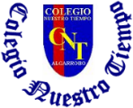
Colegio Nuestro Tiempo - R.B.D.: 14.507-6
Teacher of English Language: Francisca Alvarez P.
Profesor de Artes Musicales: Cristóbal Baeza
Guía de trabajo N°7
Idioma extranjero: Inglés y Artes Musicales
Quinto Básico
Semana 7

Name: ____________________________________________________________ Date: May 11th, 2020

Total score: 13 points Score: ____________ Mark: ___________________
Objectives | To recognize the alphabet  To recognize sounds and how to pronounce them
Speaking skill
Activity 1
I. Look and pronounce the alphabet. III. Practice the following tongue twisters
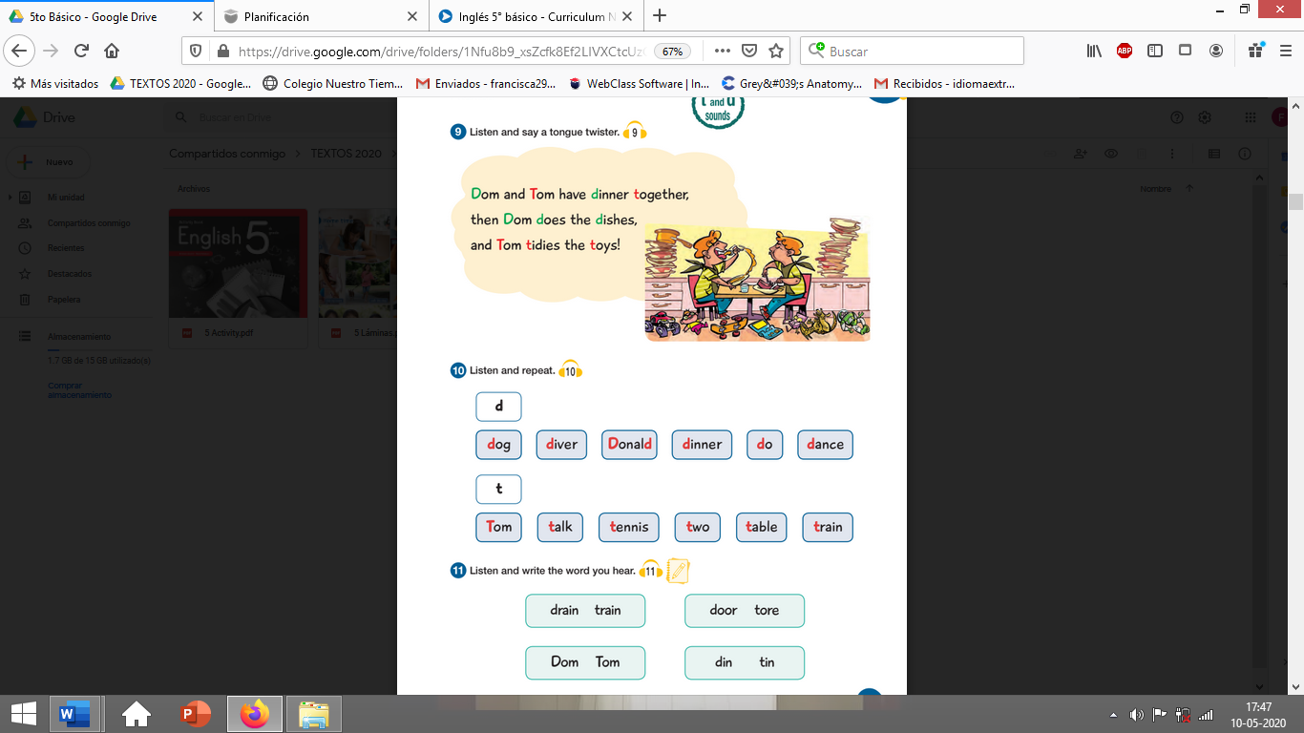
A B C D E F G
/ei/ /bi/ /si/ /di/ /í/ /ef/ /yi/

H I J K L M N
/eicht/ /ai/ /yei/ /kei/ /el/ /em/ /en/

O P Q R S T U
/ou/ /pi/ /kiu/ /ar/ /es/ /ti/ /iu/
Dom end Tom jav diner tshugueder,
den Dom das de dishes,
end Tom taidis de tois!
V W X Y Z
/vi/ /dabl-iu/ /ex/ /wai/ /zi/

II. Practice the following sounds. /d/- /t/ - /b/ - /p/
/di/
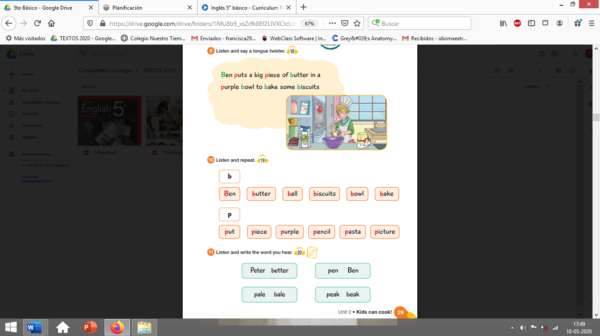

/dog/ /daiver/ /Donald/ /diner/ /du/ /dans/

/ti/

Recuerda!! En caso de tener dudas o consultas sobre las actividades de alguna guía, no duden en escribir a idiomaextranjeroingles.cnt@gmail.com
Así mismo, si es posible tomar fotos y/o enviar las guías de trabajo de inglés realizadas para ser revisadas y entregar retroalimentación de sus trabajos.

Ben puts a big pis of barer in a
purpl boul tshu beik som biscuits.
/pi/
/put/ /pis/ /purpl/ /pencil/ /pasta/ /picshur/
/Ben/ /barer/ /bol/ /biscuits/ /boul/ /beik/
/bi/
/Tom/ /talk/ /tenis/ /tshu/ /teibl/ /trein/

Actividad Música

Objetivo: Escuchar e identificar cantos de aves presentes en Chile.

Te invito a que veas el siguiente video, en el cual aparecen los cantos de distintas aves de la zona central, es muy probable que hayas escuchado alguno de estos cantos ya que en esta zona habitan muchas de éstas.

Link Aves de la Zona Central
https://youtu.be/dBAnJFndg3s

A continuación, responde las siguientes preguntas.

- ¿Cuál de estas aves la habías escuchado?
- ¿Has visto alguna de estas aves?
- ¿Cuál es el sonido que más te gustó?
- ¿Hubo alguno que no te gustó? ¿por qué?

